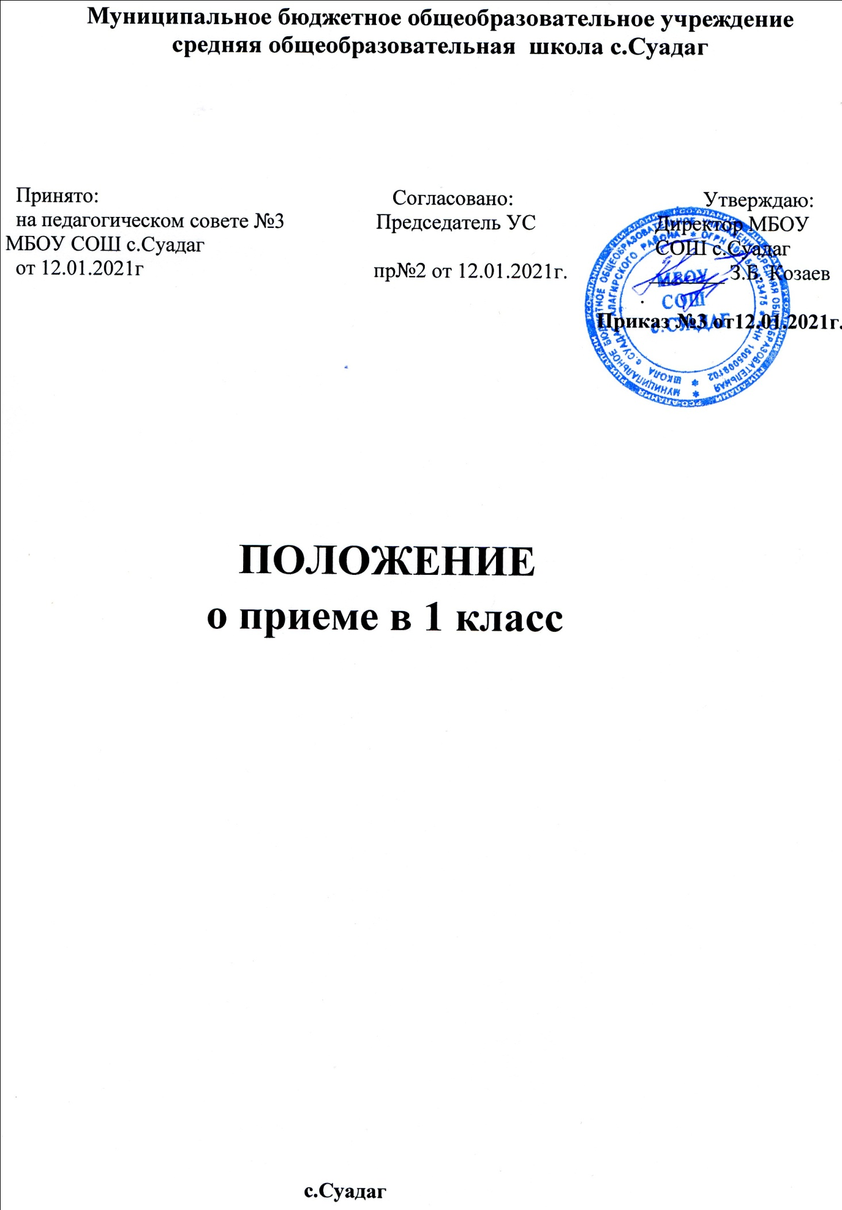

Положениео приеме в 1 класс

I. Общие положения.
1.1. Настоящее Положение МБОУ СОШ с.Суадаг (далее Учреждение) о приеме детей в 1 класс разработано с целью обеспечения, реализации и соблюдения законодательства Российской Федерации в сфере образования и соблюдения конституционных прав российских граждан на образование, исходя из принципов общедоступности и бесплатности общего образования, реализации государственной политики в области образования, защиты интересов ребёнка и удовлетворения потребностей семьи в выборе общеобразовательного учреждения.

1.2. Приём детей в 1 класс осуществляется в соответствии с:
- Конституцией Российской Федерации;
- Федеральным Законом № 273 от 29.12.2012 «Об образовании в Российской Федерации»;
- Приказом Министерства образования и науки РФ от 02.09.2020 года №458"Об утверждении Порядка приема на обучение по образовательным программам начального общего, основного общего и среднего общего образования";
- Санитарно-эпидемиологическими правилами СанПиН 2.4.3648-20 от 28.09.2020г. №28;
- Уставом МБОУ СОШ с.Суадаг.

II. Прием в образовательное учреждение.

2.1. Прием детей в 1 класс МБОУ СОШ с.Суадагначинается с достижения ими возраста к 1 сентября 6 лет 6 месяцев при отсутствии противопоказаний по состоянию здоровья, но не позже достижения ими возраста 8 лет.
2.2.Прием детей в первый класс, не достигших по состоянию на 1 сентября текущего года 6 лет и 6 месяцев, или старше 8 лет может осуществляться только с разрешения Управления образования АМС г.Алагира, осуществляющего полномочия Учредителя в сфере образования.
2.4.Прием детей в МБОУ СОШ с.Суадагосуществляется по личному заявлению родителей (законных представителей) ребенка при предъявлении оригинала документа, удостоверяющего личность родителя (законного представителя), либо оригинала документа, удостоверяющего личность иностранного гражданина РФ в соответствии со ст.10 Федерального закона от 25июля 2002 года №115-ФЗ "О правовом положении иностранных граждан в Российской Федерации".
2.5. С целью проведения организованного приема детей в первый класс МБОУ СОШ с.Суадаг размещает на своих информационном стенде и официальном сайте в сети Интернет информацию:
- о количестве вакантных мест в первых классах;
- о наличии свободных мест в первых классах для приема детей, не проживающих на закрепленной территории, не позднее 5 июля текущего года;
- о унифицированной форме заявления о приеме в 1 класс.
2.6.В заявлении родителями (законными представителями) указываются следующие сведения о ребенке:
- фамилия, имя, отчество (последнее - при наличии) ребенка;
- дата и место рождения ребенка;
- адрес места жительства ребенка и (или) адрес места пребывания ребенка;
- фамилия, имя, отчество (последнее - при наличии) родителя(законного представителя);
- адрес места жительство и (или) адрес места пребывания родителей(законных представителей) ребенка;
- контактные телефоны родителей (законных представителей) ребенка, адрес электронной почты.
- о наличии права внеочередного, первоочередного и преимущественного права
- о потребности ребенка в обучении по адаптированным программам и создании специальных условий для организации обучения и воспитания обучающегося с ОВЗ в соответствии с заключением ПМПК( при наличии) и инвалида( инвалида-ребенка) в соответствии с индивидуальной программой реабилитации;
- родной язык из числа языков народов РФ (для реализации права на изучение родного языка);
- факт ознакомления родителей (законных представителей) с уставом школы, с лицензией на осуществлении образовательной деятельности, со свидетельством о государственной аккредитацией, с общеобразовательными программами и другими документами, регламентирующими организацию и осуществление образовательной деятельности, права и обязанности обучающихся;
- согласие родителей (законных представителей) ребенка на обработку персональных данных;
- согласие родителей (законных представителей) ребенка на обучение ребенка по адаптированной образовательной программе ( в случае необходимости обученияребенка по адаптированной образовательной программе).
2.7. При приёме в 1 класс в МБОУ СОШ с.Суадагобеспечивается соблюдение прав граждан на образование, установленных законодательством Российской Федерации, гласность и открытость.
2.8. При приёме в 1 класс МБОУ СОШ с.Суадаг знакомит поступающих с уставом, лицензией на право ведения образовательной деятельности, свидетельством о государственной аккредитации, дающим право на выдачу документа государственного образца и предоставляет возможность поступающим ознакомиться с содержанием основных образовательных программ, другими документами, регламентирующими организацию образовательного процесса, а также с правилами приёма в школу.
2.9. Для приема в МБОУ СОШ с.Суадагродители (законные представители) ребенка, представляют:
- копию документа, удостоверяющего личность родителя (законного представителя) ребенка;
- копию свидетельства о рождении ребенка или документа, подтверждающего родство заявителя;
- копию документа, подтверждающего установление опеки или попечительства (при необходимости);
- копию документа о регистрации ребенка по месту жительства или по месту пребывания на закрепленной территории или справку о приеме документов для оформления регистрации по месту жительства, (в случае приема на обучение ребенка, проживающего на закрепленной территории, или в случае использования права преимущественного приема на обучение по образовательным программам начального общего образования;
- справку с места работы родителей( законных представителей) ребенка (при наличии права внеочередного или первоочередного приема на обучение);
- копию заключения психолога-медико-педагогической комиссии( при наличии);
- родители (законные представители) ребенка, являющегося иностранным гражданином или лицами без гражданства, дополнительно предъявляют документ, подтверждающий родство заявителя (или законность представления прав ребенка), и документ, подтверждающий право ребенка на пребывание в Российской Федерации;
- иностранные граждане и лица без гражданства все документы представляют на русском языке или вместе с заверенным в установленном порядке переводом на русский язык.

При посещении общеобразовательной организации и (или) очном взаимодействии с уполномоченными должностными лицами образовательной организации родители (законные представители) ребенка предъявляют оригиналы документов.
Копии предъявляемых при приеме документов хранятся в МБОУ СОШ с.Суадаг на время обучения ребенка.
2.10.Не допускается требовать представления других документов в качестве основания для приема на обучения по основным общеобразовательным программам
2.11. Родители ( законные представители)ребенка имеют право по своему усмотрению представлять другие документы.
2.12.Прием заявлений в первый класс для граждан, проживающих на закрепленной территории, начинается 1 апреля и завершается 30 июня текущего года.
Для детей, не проживающих на закрепленной территории, прием заявлений в первый класс начинается с 6 июля текущего года до момента заполнения свободных мест, но не позднее 5 сентября текущего года.
При условии завершения приема в первый класс всех детей, проживающих на закрепленной территории, осуществляется прием детей, не проживающих на закрепленной территории, ранее 6 июля.
2.13.Руководитель издает распорядительный акт о приеме о приеме детей, в течении 3 рабочих дней после завершения приема заявлений о приеме на обучение в первый класс.
2.14. Заявление о приеме на обучение и документы для приема на обучениеподаются одним из следующих способов:
лично в общеобразовательную организацию;
через операторов почтовой связи общего пользования заказным письмом с уведомлением о вручении;
в электронном формате (документ на бумажном носителе, преобразованный в электронную форму путем сканирования или фотографирования с обеспечением машинописного распознавания его реквизитов) посредством электронной почты МБОУ СОШ с. Суадаг или на официальный сайт МБОУ СОШ с.Суадаг.
2.15.В МБОУ СОШ с.Суадагправо преимущественного приема на обучение по образовательным программам начального общего образования имеют дети ( братья и сестры) проживающие в одной семье и имеющие общее место проживания.
2.16. В первоочередном порядке предоставляются места детям, указанным в:
- ФЗ от 27 мая 1998г. №76-ФЗ «О статусе военнослужащих» (ст.19. ч6);
- ФЗ от 7 февраля 2011г.№3-ФЗ «О полиции» (ст46.ч.6);
- детям сотрудников ОВД, не являющихся сотрудниками полиции;
- ФЗ от30 декабря2012г.№283-ФЗ «О социальных гарантиях сотрудникам некоторых федеральных органов исполнительной власти и внесении изменений в законодательные акты РФ» (ст3.ч14).
2.17. Проживающие в одной семье и имеющие общее место жительства дети имеют преимущественное право приема на обучение по образовательным программам начального общего образования.
2.18. Дети с ОВЗ принимаются на обучение по адаптированной образовательной программе начального общего, основного общего и среднего общего образования только с согласия родителей (законных представителей) и на основании рекомендаций ПМПК.
2.19. Заявления родителей (законных представителей) обучающихся о зачислении обучающихся в образовательную организацию регистрируются в журнале регистрации обращений граждан.
2.20. Документы, представленные родителями (законными представителями) детей, регистрируются в журнале приема заявлений. После регистрации заявления родителям (законным представителям) детей выдается расписка в получении документов, содержащая информацию о регистрационном номере заявления о приеме ребенка в МБОУ СОШ с.Суадаг, о перечне представленных документов. Расписка заверяется подписью должностного лица, ответственного за прием документов, и печатью общеобразовательной организации.
2.21. При приеме детей в 1 класс запрещается проведение конкурса в любой форме – экзамена, собеседования, тестирования и т.п.
2.22. На каждого ребенка, зачисленного в МБОУ СОШ с.Суадаг, заводится личное дело, в котором хранятся все сданные документы.

